

รายงานการปฏิบัติราชการงานอำนวยการ
ประจำเดือน ตุลาคม 2566
สถานีตำรวจภูธรเมืองกาญจนบุรี
จังหวัดกาญจนบุรี
โทร. 0 3462 0711

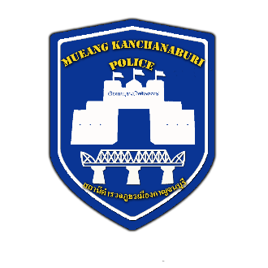

รายงานผลการปฏิบัติสายงานอำนวยการ

1. การประชุมบริหาร สภ. ครั้งที่ 10/2567 ประจำเดือน ตุลาคม 2566

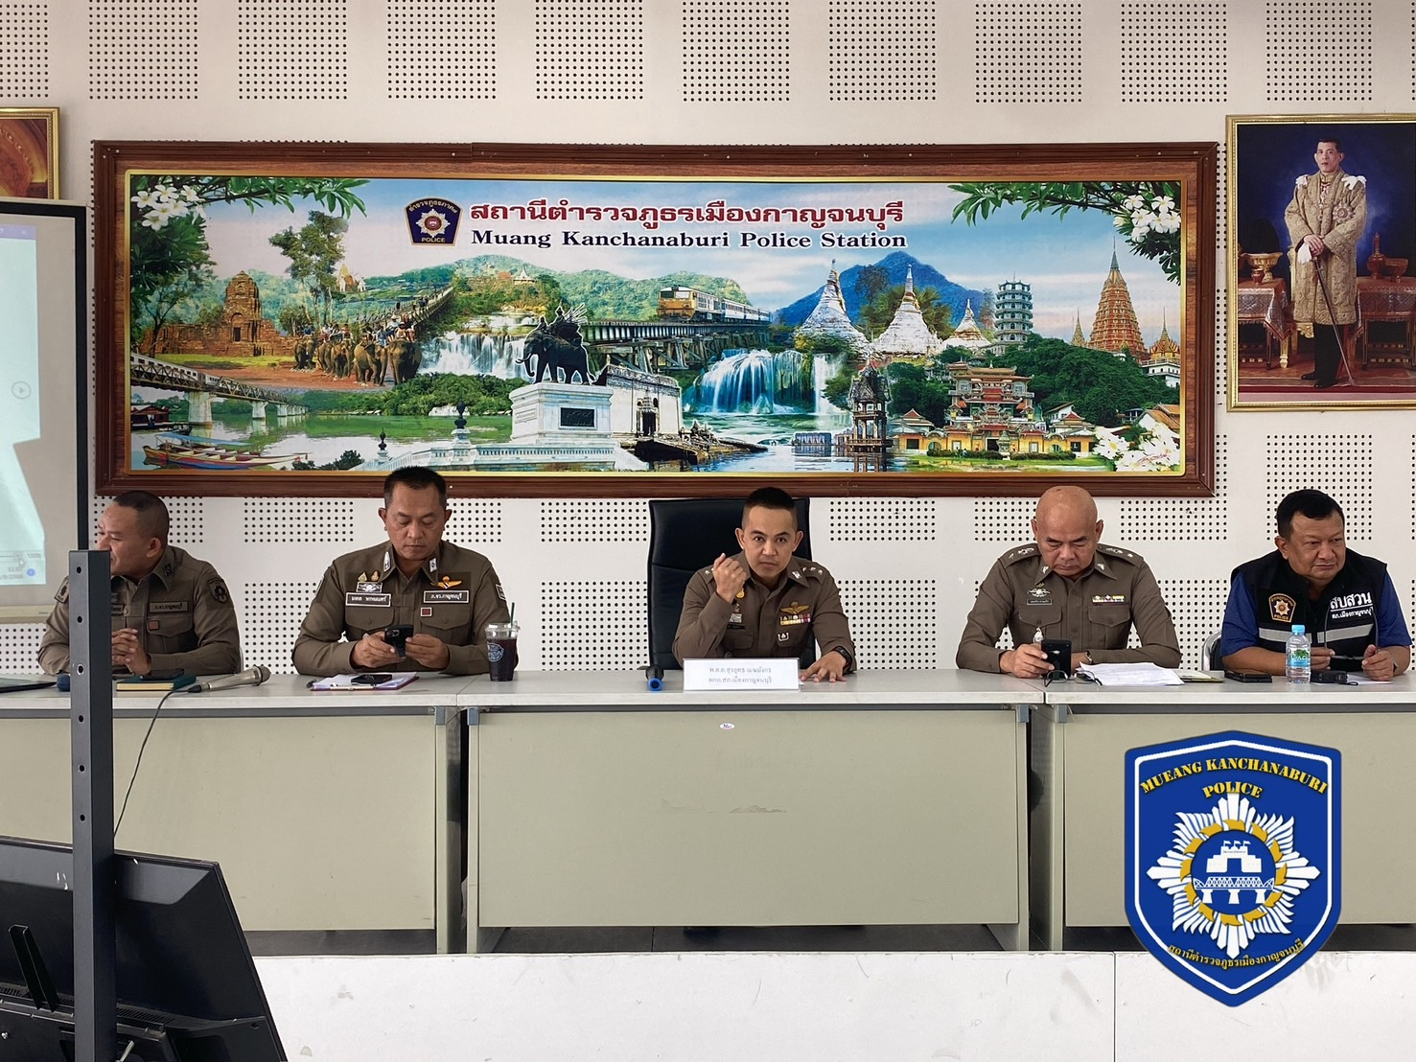 | 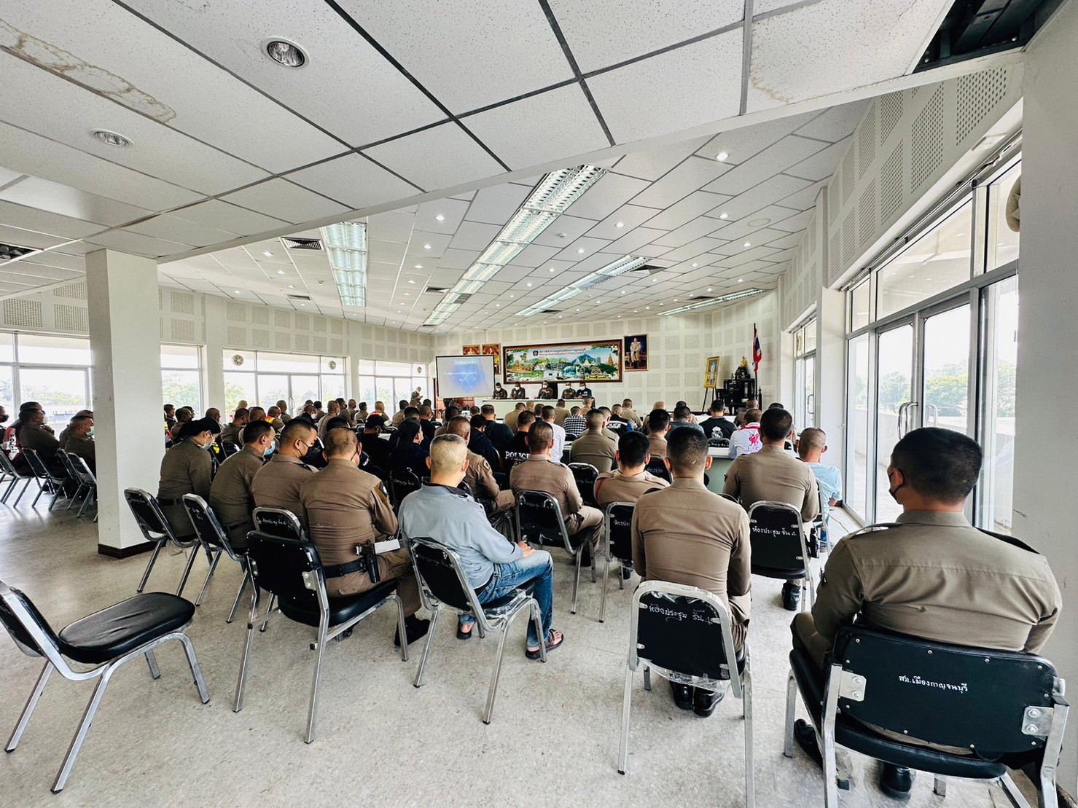

วันที่ 11 ตุลาคม 2566 เวลา 10.00 น. พ.ต.อ. สุรยุทธ เมฆมังกร ผกก.สภ.เมืองกาญจนบุรี จัดการประชุมบริหาร สภ. ครั้งที่ 10/2567 ประจำเดือน ตุลาคม 2567 โดยมีข้าราชการตำรวจ สภ.เมืองกาญจนบุรี มาประชุม จำนวน 150 นาย ไปราชการ/ติดราชการ 10 นาย มีระเบียบวาระการประชุม ดังนี้
วาระที่ 1 เรื่องประธานแจ้งที่ประชุมทราบ
วาระที่ 2 รับรองรายงานการประชุม เดือน กันยายน 2566
วาระที่ 3 เรื่องแจ้งเพื่อทราบ
วาระที่ 4 กำชับการปฏิบัติการแต่งการข้าราชการตำรวจให้ยึดระเบียบวินัย
วาระที่ 5 แผนกงานแถลงผลการปฏิบัติและข้อราชการสำคัญ
- การกำชับข้อปฏิบัติตามข้อสั่งการของผู้บัญชาการภาค 7
วาระที่ 6 เรื่องอื่น
วาระที่ 7 ประธานสรุปสั่งการ
ผู้รับผิดชอบกิจกรรม : พ.ต.ท. เพชรชยุทธ แสงแก้ว สว.อก.สภ.เมืองกาญจนบุรี

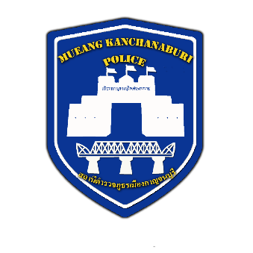
2

รายงานผลการปฏิบัติสายงานอำนวยการ

2. โครงการอาหารกลางวัน
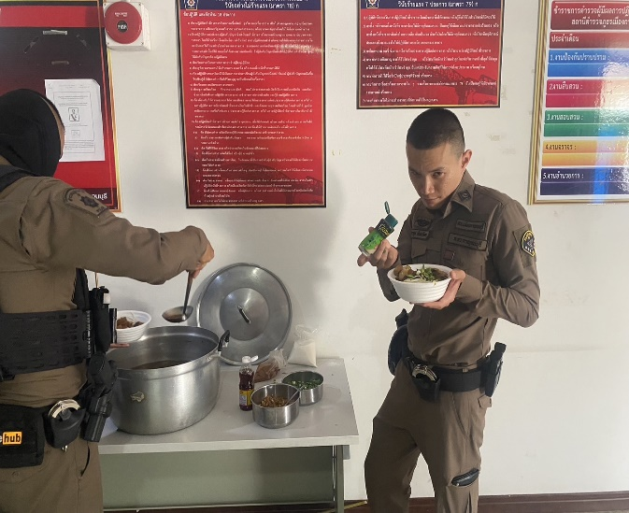
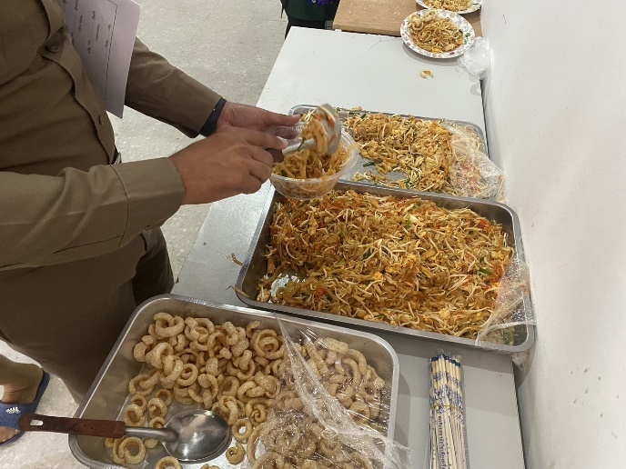
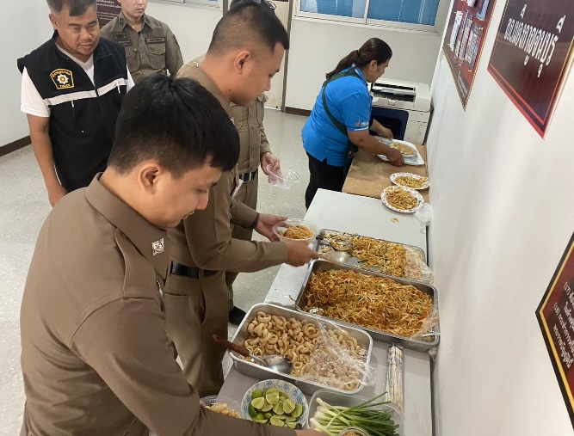
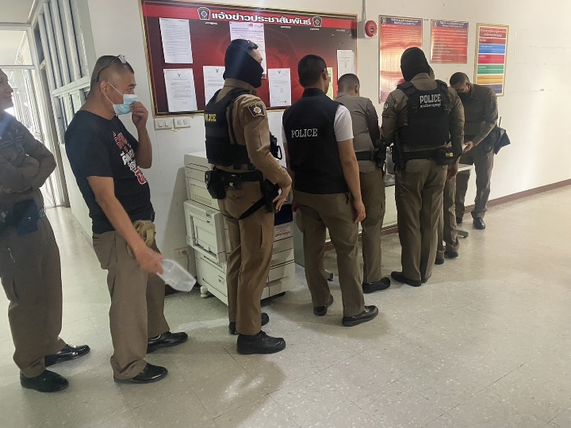

พ.ต.อ. สุรุยุทธ เมฆมังกร ผกก.สภ.เมืองกาญจนบุรี จัดเลี้ยงอาหารกลางวันให้แก่ข้าราชการตำรวจ สภ.เมืองกาญจนบุรี ในทุกๆวันจันทร์ถึงวันศุกร์ ณ บริเวณหอประชุมชั้น 2 สภ.เมืองกาญจนบุรี มีผู้เข้าร่วมกิจกรรม 150 นาย งบประมาณดำเนินการ 3,000 บาท
ผู้รับผิดชอบโครงการ : พ.ต.ท. เพชรชยุทธ แสงแก้ว สว.อก.สภ.เมืองกาญจนบุรี

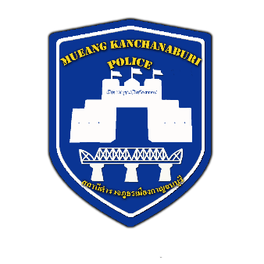
3

รายงานผลการปฏิบัติสายงานอำนวยการ

3. กิจกรรม มอบเกียรติบัตรและเครื่องหมายเชิดชูเกียรติ ให้แก่ข้าราชการตำรวจที่ประพฤติปฏิบัติดีเยี่ยมตามประมวลจริยธรรมและจรรยาบรรณของตำรวจ
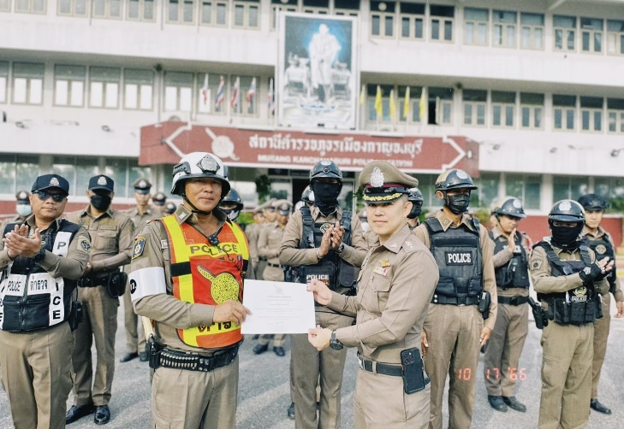
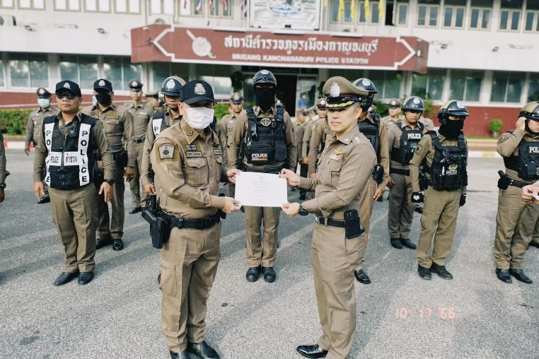

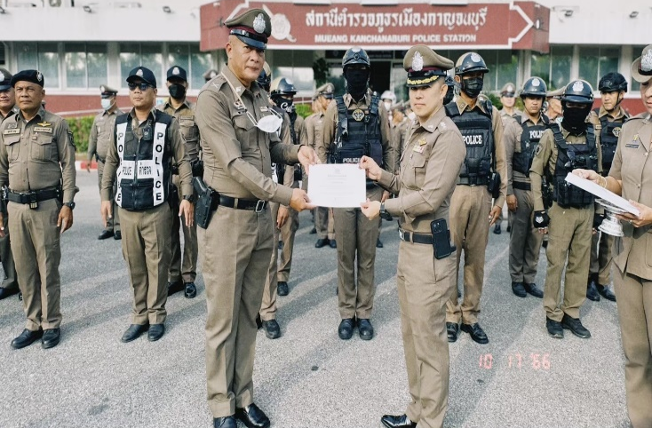
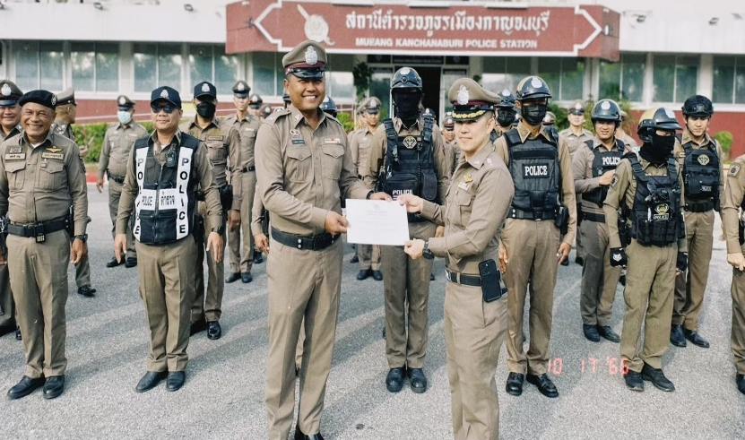

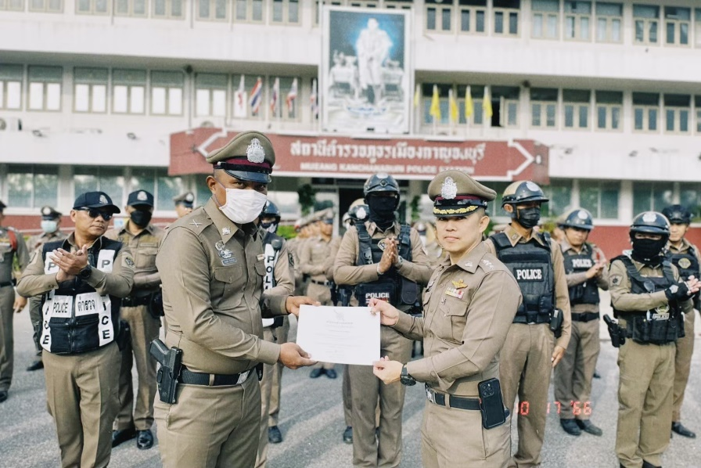

4

รายงานผลการปฏิบัติสายงานอำนวยการ

3. กิจกรรม มอบเกียรติบัตรและเครื่องหมายเชิดชูเกียรติ ให้แก่ข้าราชการตำรวจที่ประพฤติปฏิบัติดีเยี่ยมตามประมวลจริยธรรมและจรรยาบรรณของตำรวจ
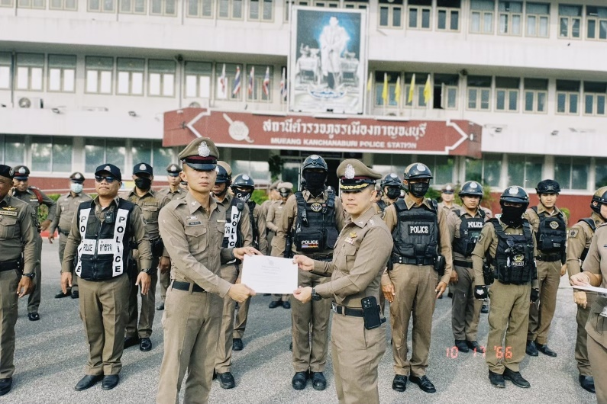
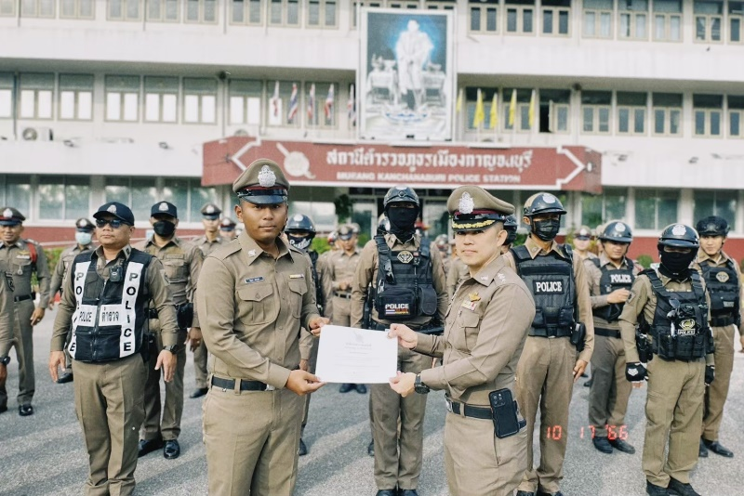

วันที่ 17 ต.ค.66 เวลา 08.30 น. พ.ต.อ.สุรยุทธ เมฆมังกร ผกก.สภ.เมืองกาญจนบุรี มอบเกียรติบัตรและเครื่องหมายเชิดชูเกียรติ ให้แก่ข้าราชการตำรวจที่ประพฤติปฏิบัติดีเยี่ยมตามประมวลจริยธรรมและจรรยาบรรณของตำรวจ จำนวน 7 นาย ได้แก่
- ร.ต.ท.กิตติศักดิ์ สุขสำราญ รอง สว.(จร.)สภ.เมืองกาญจนบุรี
- ร.ต.ต.ศุภกร เนตตะสูต รอง สว.(ป.) สภ.เมืองกาญจนบุรี
- ด.ต.บุญต่อ คงทน ผบ.หมู่ ป.สภ.เมืองกาญจนบุรี
- ด.ต.สมบูรณ์ จันทร์หอม ผบ.หมู่จร.สภ.เมืองกาญจนบุรี
- ด.ต.วาสุเทพ รุ่งสว่าง ผบ.หมู่ สส.สภ.เมืองกาญจนบุรี
- ส.ต.อ.ณัฐวุฒิ กอรักงาม ผบ.หมู่ ป. สภ.เมืองกาญจนบุรี
- ส.ต.อ.พีรพล เสลาคุณ ผบ.หมู่ ป.สภ.เมืองกาญจนบุรี

5

รายงานผลการปฏิบัติสายงานอำนวยการ

5. โครงการกิจกรรมพัฒนาลอกคลอง ประจำปี เดือน ตุลาคม 2566
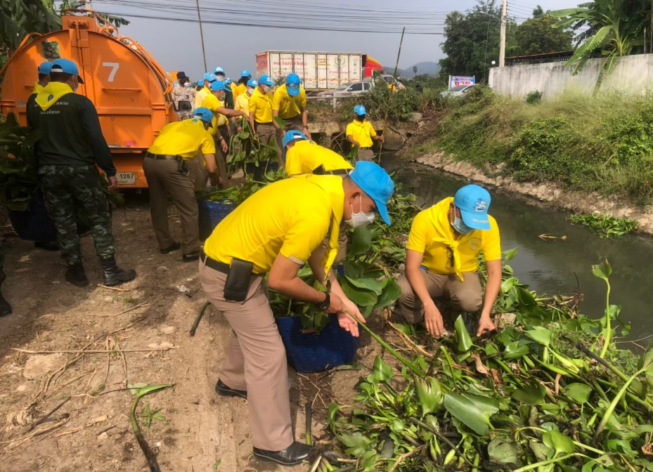
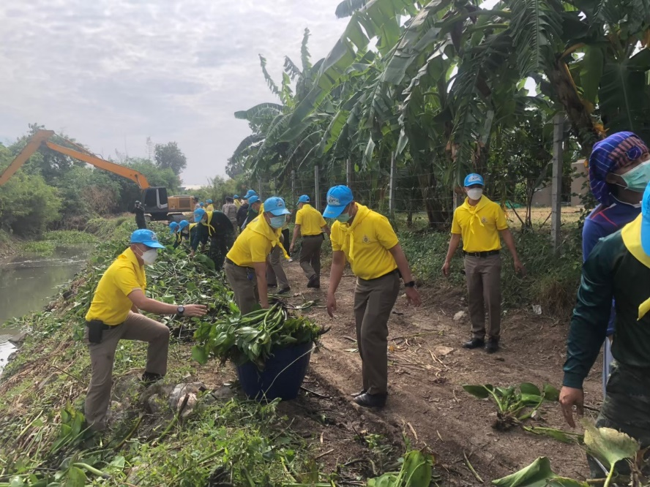
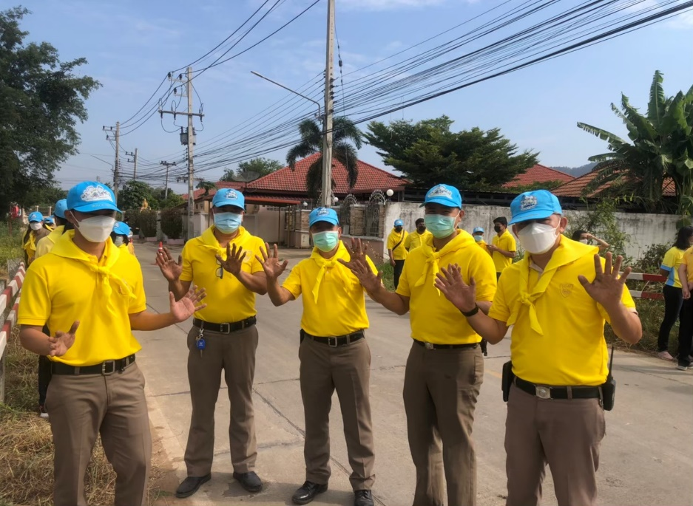
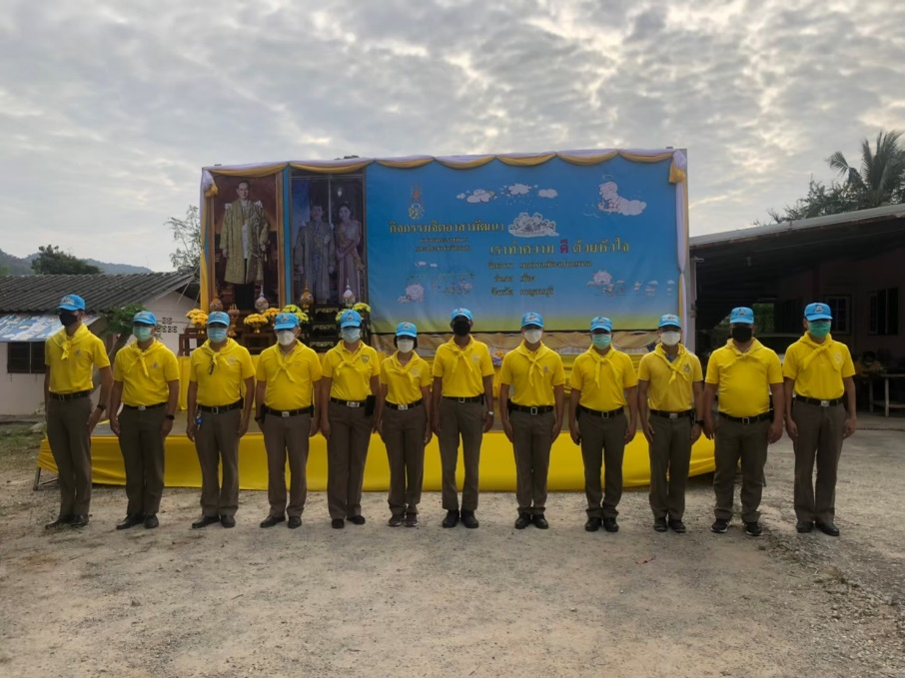

วันที่ 20 ต.ค.66 พ.ต.อ.สุรยุทธ เมฆมังกร ผกก.สภ.เมืองกาญจนบุรี มอบหมายให้ พ.ต.ท.เพชรยุทธ แสงแก้ว สว.ธรฯพร้อมข้าราชการตำรวจชุดจิตอาสา สภ.เมืองกาญจนบุรี จำนวน 10 นายร่วมกับทหารมทบ.13 กำนันผู้ใหญ่บ้านและประชาชนในพื้นที่ ร่วมทำกิจกรรมจิตอาสาพัฒนา ลอกคลองใน หมู่บ้านอัครแลนด์ 3 ถนนทุ่งนาเลียงเมือง 1 ต.ปากแพรก อ.เมืองกาญจนบุรี จว.กาญจนบุรี

